институт ОБЩЕСТВЕННОГО МНЕНИЯ «квалитас»


394036, г. Воронеж, пр. Революции, д. 44, к. 14
тел.: (473) 251-20-75, 251-90-75
E-mail: office@qualitas.ru
Internet: http://www.qualitas.ru
ИНН 3666065119
Расчётный счёт № 40702810613400101661 ЦЧ банк СБ РФ г. Воронеж

ЕЖЕМЕСЯЧНЫЙ БЮЛЛЕТЕНЬ
СОЦИОЛОГИЧЕСКИХ СООБЩЕНИЙ
ПО г. ВОРОНЕЖУ

№ 2023-01 (301)

При использовании информации ссылка на Институт
общественного мнения «Квалитас» обязательна.
В этом выпуске:

1 раздел: ПОМНЯТ ЛИ ВОРОНЕЖЦЫ О КОВИДЕ?
- Скажите, Вы опасаетесь заболеть коронавирусом или нет?
- Скажите, Вы доверяете российским вакцинам от коронавируса или нет?
- Скажите, пожалуйста, а лично Вы вакцинировались от коронавируса или нет?

2 раздел: СТРАСТИ ПО ЮТУБУ
- Некоторые политики и общественные деятели призывают заблокировать интернет-ресурс YouTube на территории России. В какой степени Вы поддерживаете или не поддерживаете такое предложение?
- Скажите, а Вы сами пользуетесь (смотрите) или не пользуетесь (не смотрите) этим ресурсом?

3 раздел: ИНТЕРЕС ВОРОНЕЖЦЕВ К ОБЩЕСТВЕННО-ПОЛИТИЧЕСКИМ
СОБЫТИЯМ
- Интересуетесь ли Вы общественно-политическими событиями Воронежской области (общественные мероприятия, выборы, назначения в органах власти, местного самоуправления, новости об их деятельности и др.)?
- Из каких источников Вы преимущественно узнаете новости об общественно-политических событиях Воронежской области и деятельности губернатора Воронежской области?
- Следите ли Вы за группами и сообществами нашего региона в мессенджерах или социальных сетях?
- Если бы в ближайшее воскресенье состоялись выборы, за какую партию Вы бы проголосовали?

4 раздел: О КАЧЕСТВЕ АВТОМОБИЛЬНЫХ ДОРОГ
- Скажите, как бы Вы в целом оценили качество автомобильных дорог в месте Вашего проживания в настоящее время?
- Как Вы считаете, качество автомобильных дорог в месте Вашего проживания за последние год-два улучшилось, ухудшилось или осталось без изменений?
- Как Вы оцениваете работу органов власти в сфере дорожной деятельности (ремонт и содержание дорог, организация дорожной деятельности и пр.)?

5 раздел: ЛИДЕРЫ ЗРИТЕЛЬСКИХ И ЧИТАТЕЛЬСКИХ СИМПАТИЙ МИНУВШЕГО ГОДА
- Назовите, пожалуйста, самую интересную, на Ваш взгляд, центральную газету 2022 года
- Назовите, пожалуйста, самую интересную, на Ваш взгляд, местную газету 2022 года
- Назовите, пожалуйста, лучшую телепередачу центрального ТВ 2022 года
- Назовите, пожалуйста, лучшую телепередачу местного ТВ 2022 года
- Назовите, пожалуйста, самый интересный, на Ваш взгляд, местный интернет-портал 2022 года
- Назовите, пожалуйста, самую интересную, на Ваш взгляд, радиостанцию 2022 года
- Назовите, пожалуйста, самый интересный кинофильм 2022 года

Редколлегия:

Н.А. Романович (главный редактор)
Ю.В. Митрофанов (редактор)
Ю.А. Дедова (руководитель полевого исследования)

опрос проведен:

Разделы 1, 3, 4:
– декабрь 2022 г., всего опрошено 1200 человек;
– метод: телефонное интервью;
– выборка репрезентативна для населения Воронежской области старше 18 лет по полу и возрасту.

Раздел 2:
– 16 – 25 января 2023 г., всего опрошен 601 человек;
– метод: телефонное интервью;
– выборка репрезентативна для населения Воронежа старше 18 лет по полу и возрасту.

Раздел 5:
– декабрь 2022 - январь 2023 г., всего опрошено 1800 человек;
– метод: телефонное интервью;
– выборка репрезентативна для населения Воронежа старше 18 лет по полу и возрасту.

ИНСТИТУТ ОБЩЕСТВЕННОГО МНЕНИЯ «квалитас». тел.: (473) 251-90-75, 251-20-75

Опрос проведён ИОМ "Квалитас" в декабре 2022 года методом телефонного интервью.
Выборка репрезентативна для населения Воронежской области старше 18 лет по полу и возрасту.
Опрошено 1200 человек.

1 раздел: ПОМНЯТ ЛИ ВОРОНЕЖЦЫ О КОВИДЕ?

Скажите, Вы опасаетесь заболеть коронавирусом или нет?
Таблица 1
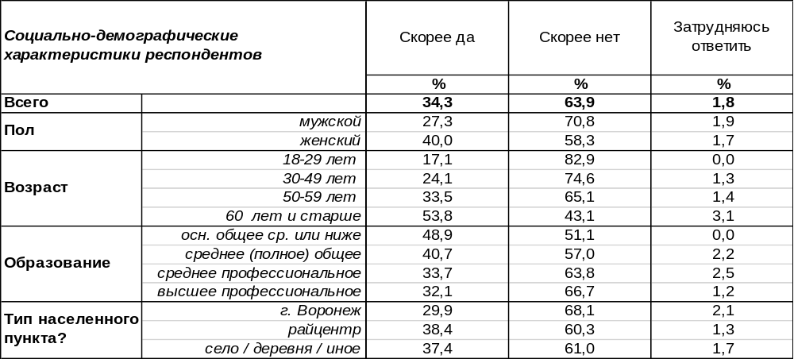
(Примечание: распределение ответов респондентов по строке составляет 100%)
Среди жителей Воронежской области опасаются заболеть коронавирусом. 34% опрошенных. Страху в большей степени подвержены женщины (40%), чем мужчины (27%). По мере взросления респондентов уровень страха растет с 17% среди молодежи до 54% среди пожилых людей, а по мере повышения образованности уровень страха, напротив, снижается с 49% среди малообразованных респондентов до 32% среди опрошенных с высшим образованием.
Однако большинство жителей Воронежской области уже не боятся заболеть коронавирусом (64%). Не исключено, что многие переболели, поэтому исчез страх перед неизвестностью. А, возможно, новая тревожная повестка дня, начиная с 24 февраля 2022 года, оттянула на себя страхи и опасения граждан. Беспечность жителей области возрастает по мере уменьшения числа прожитых лет: с 43% среди пожилых людей до 83% среди молодежи. Высокий уровень дохода также добавляет смелости (до 79%).
В областном центре уровень страха перед коронавирусом ниже (30%), чем в райцентрах (38%) или в воронежских селах (37%).
Можно видеть, что в прошедшие годы опасения по поводу заражения коронавирусом были гораздо сильнее. В областном центре 2020 году в целом 75% воронежцев боялись подхватить коронавирус, а в 2021 году – 48% (см. график ниже и Бюллетень 2021-10).

Опасаетесь ли Вы сейчас, что Вы сами или Ваши близкие могут заболеть коронавирусом?

ИНСТИТУТ ОБЩЕСТВЕННОГО МНЕНИЯ «квалитас». тел.: (473) 251-90-75, 251-20-75
Опрос проведён ИОМ "Квалитас" в декабре 2022 года методом телефонного интервью.
Выборка репрезентативна для населения Воронежской области старше 18 лет по полу и возрасту.
Опрошено 1200 человек.

Скажите, Вы доверяете российским вакцинам от коронавируса или нет?
Таблица 2
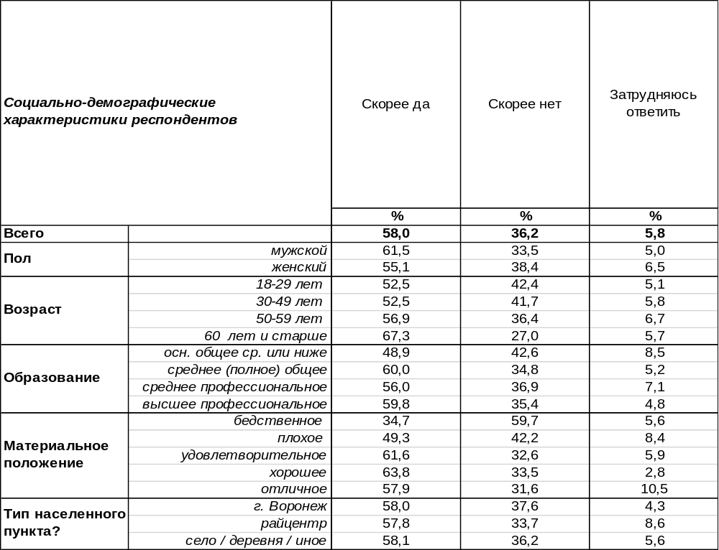
(Примечание: распределение ответов респондентов по строке составляет 100%)

Большинство жителей Воронежской области вполне доверяют российским вакцинам от коронавируса (58%). Среди мужчин (как правило, скептически настроенных в отношении медицины) доверие даже выше (62%), чем среди женщин (55%). Если среди молодежи доверие не поднимается выше 53%, то среди пожилых людей подскакивает до 63%. Если среди бедного населения доверяют российским вакцинам только 35%, то среди состоятельного - до 64%.
В то же время 36% опрошенных не желают доверять российской вакцине. Женщины (38%) чаще мужчин (34%) пессимистически настроены по поводу прививок. Возможно, мамочки чаще сталкивались с требованиями по детским прививкам, которые не всегда бывают безупречно организованы, и не всегда предполагают непосредственную ответственность исполнителей за результат. Впрочем, более недоверчивая группа – это молодежь (42%). А самая недоверчивая – неимущее население, которое едва сводит концы с концами (60%).
Напомним названия основных российских вакцин: «Спутник V», «ЭпиВакКорона», «КовиВак». Согласно результатам наших опросов, доли тех или иных вакцин среди привитых воронежцев распределяются следующим образом. Подавляющее большинство привитых воронежцев ввели вакцину «Спутник V» - 76%. Как известно, Президент РФ тоже поставил себе «Спутник V». Новосибирская «ЭпиВакКорона» стала достоянием 6% привитых горожан. А каждый десятый воронежец привился «КовиВаком» (10%). Но не все горожане во время опроса вспомнили названия прививок, которые они себе поставили. Правда, далеко не всегда у граждан имелся выбор – чем прививаться [Бюллетень 2021-10].
ИНСТИТУТ ОБЩЕСТВЕННОГО МНЕНИЯ «квалитас». тел.: (473) 251-90-75, 251-20-75
Опрос проведён ИОМ "Квалитас" в декабре 2022 года методом телефонного интервью.
Выборка репрезентативна для населения Воронежской области старше 18 лет по полу и возрасту.
Опрошено 1200 человек.

Скажите, пожалуйста, а лично Вы вакцинировались от коронавируса или нет?
Таблица 3
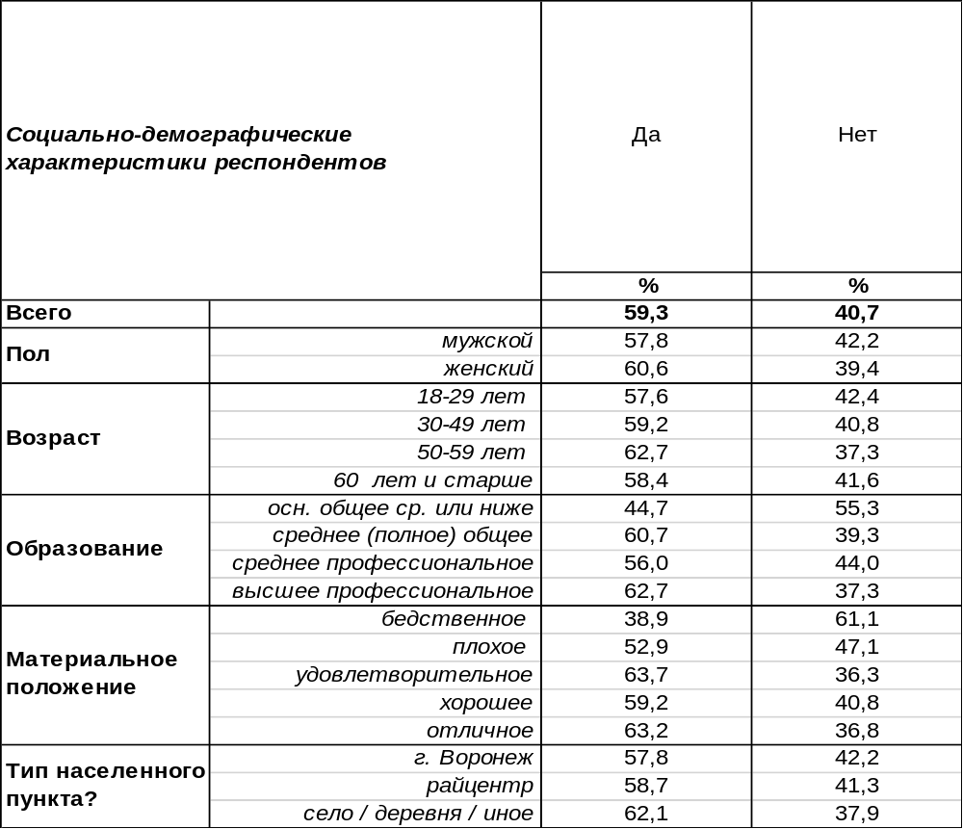
(Примечание: распределение ответов респондентов по строке составляет 100%)
Большинство жителей Воронежской области поставили себе прививку от коронавируса (59%). Если верить ученым, то такое количество привитых – есть база для коллективного иммунитета. В 2020 году считалось, что 60% привитых – это тот порог, который поможет победить заразу. Но в 2021 году решили, что этого недостаточно, и базовую цифру для выработки общего иммунитета подняли до 80%. В настоящее время Воронежская область до неё не дотягивает. В деревнях и селах Воронежской области вакцинировались даже чаще (62%), чем в областном центре (58%). Люди с высшим образованием ставили прививку от ковида чаще (63%), чем респонденты со среднем уровнем образования (45%).
Однако 41% опрошенных не стали прививаться от коронавируса. Среди людей с бедственным материальным положением это число возрастает до 61%. Поскольку прививка ставилась бесплатно, никак нельзя объяснить отказ прививаться отсутствием денежных средств. Скорее это объясняется общим антагонизмом неимущего населения, у которого понижен уровень доверия к власти и выработано настороженное отношение ко всем её инициативам. Возможно, также, что некоторые респонденты отказались от прививок на основании слухов об осложнениях после них.
В октябре 2021 года мы поинтересовались у привитых воронежцев их самочувствием после введения вакцины. Самочувствие после прививки у опрошенных было вовсе не одинаковым. Около трети горожан (31%) практически ничего плохого не почувствовали. Легкое недомогание (вполне ожидаемое и даже положенное для выработки иммунитета) почувствовали после прививки 49% опрошенных, т.е. почти половина. Через тяжелое недомогание после прививки от ковида пришлось пройти 18% гражданам. С плачевными последствиями после укола вакцины столкнулись 2% привитых горожан. Следует отметить, что лишь у тех, кто вводил «ЭпиВакКорону» не наблюдалось жалоб на тяжелое недомогание или серьезные последствия [Бюллетень 2021-10].
ИНСТИТУТ ОБЩЕСТВЕННОГО МНЕНИЯ «квалитас». тел.: (473) 251-90-75, 251-20-75
Опрос проведён ИОМ "Квалитас" 16 – 25 января 2023 года методом телефонного интервью.
Выборка репрезентативна для населения г. Воронежа старше 18 лет по полу и возрасту.
Опрошен 601 человек.

2 раздел: СТРАСТИ ПО ЮТУБУ

НЕКОТОРЫЕ ПОЛИТИКИ И ОБЩЕСТВЕННЫЕ ДЕЯТЕЛИ ПРИЗЫВАЮТ ЗАБЛОКИРОВАТЬ ИНТЕРНЕТ-РЕСУРС YOUTUBE НА ТЕРРИТОРИИ РОССИИ. В КАКОЙ СТЕПЕНИ ВЫ ПОДДЕРЖИВАЕТЕ ИЛИ НЕ ПОДДЕРЖИВАЕТЕ ТАКОЕ ПРЕДЛОЖЕНИЕ?
Таблица 4
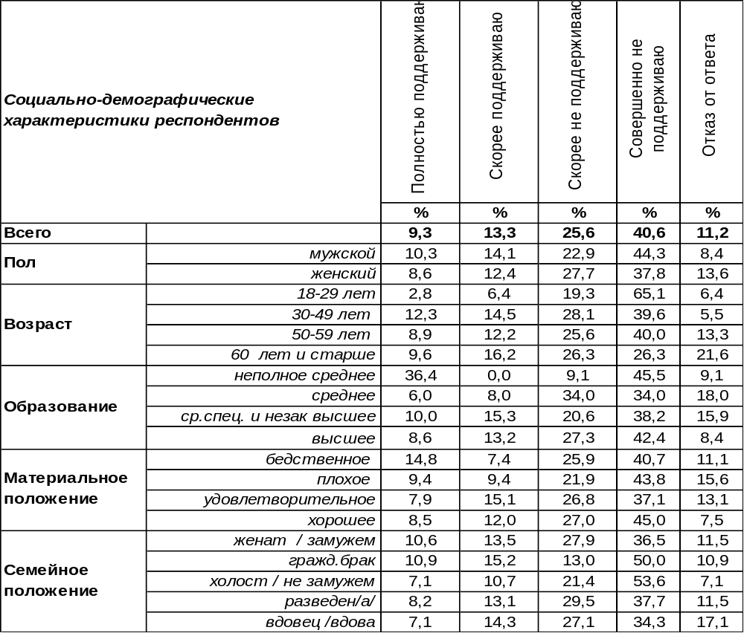
(Примечание: распределение ответов респондентов по строке составляет 100%)

С весны 2022 года представители власти в России призывают заблокировать YouTube на территории всей страны, так как через данный сервис активно распространяется недостоверная информация и блокируются российские государственные СМИ (в частности, аккаунты Совета Федерации, сайты Минобороны РФ и МВД РФ). Как относится к этой инициативе население?
В той или иной степени поддерживают идею блокировки YouTube 23% воронежцев. Чем старше респонденты, тем чаще они призывают отказаться от этого сервиса.
В той или иной степени не поддерживают блокировку интернет-ресурса YouTube на территории России 67% горожан. Чаще всего протесты слышатся от самых юных (84%). Особенно сильно ратуют за сохранение доступа к сервису студенты и учащиеся (92%), которые просто не представляют современного процесса обучения без доступа к привычным интернет-каналам.
Впрочем, интернет-сайты переполнены рекомендациями по поводу того, как обойти региональные блокировки YouTube. Можно не сомневаться, что желающие получать информацию смогут это сделать. В случае, если YouTube заблокируют, россияне смогут пользоваться российскими аналогами, коими являются RuTube, VK Video, Yandex Video и некоторые другие сервисы, позволяющие публиковать и смотреть видеоролики на русском языке и на любых других, если они доступны в рамках видеохостинга.
ИНСТИТУТ ОБЩЕСТВЕННОГО МНЕНИЯ «квалитас». тел.: (473) 251-90-75, 251-20-75
Опрос проведён ИОМ "Квалитас" 16 – 25 января 2023 года методом телефонного интервью.
Выборка репрезентативна для населения г. Воронежа старше 18 лет по полу и возрасту.
Опрошен 601 человек.

СКАЖИТЕ, А ВЫ САМИ ПОЛЬЗУЕТЕСЬ (СМОТРИТЕ) ИЛИ НЕ ПОЛЬЗУЕТЕСЬ (НЕ СМОТРИТЕ) ЭТИМ РЕСУРСОМ?
Таблица 5
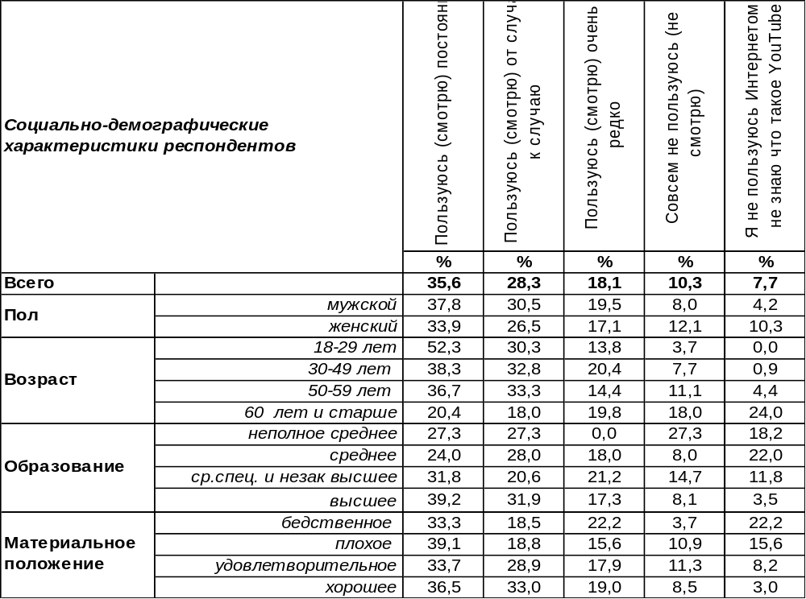
(Примечание: распределение ответов респондентов по строке составляет 100%)
Известно, что российский бизнесмен и основатель ЧВК «Вагнер» Евгений Пригожин в январе 2023 года направил в Генпрокуратуру письмо с просьбой проверить деятельность компании Google и ее сервиса YouTube на предмет нарушения российского законодательства. Заявление содержит предложение о признании деятельности компании Google нежелательной на территории РФ, потому что она распространяет информацию, направленную на создание угрозы обороноспособности страны и безопасности государства. На основании проведенного расследования решение о блокировке может быть принято Роскомнадзором или Генпрокуратурой. Скольких пользователей сервиса в Воронеже может затронуть такое решение?
Среди воронежцев насчитывается 36% постоянных пользователей YouTube, а также ещё 28% горожан, которые смотрят и слушают материалы сервиса от случая к случаю. Чем моложе респонденты, тем чаще их можно встретить в числе постоянных пользователей сервиса. Среди студентов и учащихся обнаружилось, что 60% «сидят в YouTube» постоянно. Среди воронежских предпринимателей число постоянных пользователей возрастает до 63%.
В то же время 18% воронежцев очень редко «заходят» в YouTube, а каждый десятый опрошенный вовсе им не пользуется (10%). Редкими гостями YouTube прежде всего бывают государственные и муниципальные служащие (25%) и прочие работники муниципальных предприятий и организаций (25%). Совсем отказываются от просмотра этого сервиса чаще всего пожилые люди (18%). Как ни странно, некоторые жители города (8%) даже не знают, что такое YouTube и по поводу чего «разгорелся сыр-бор»…
Как показывают результаты опроса, многим респондентам придется менять свои привычки пользования сервисом YouTube в случае его блокировки. Справедливости ради, надо сказать, что Россия далеко не первая страна, рассматривающая возможность запрета YouTube. В настоящее время YouTube уже заблокирован в Китае, Туркменистане, КНДР, Иране и Эритрее.
ИНСТИТУТ ОБЩЕСТВЕННОГО МНЕНИЯ «квалитас». тел.: (473) 251-90-75, 251-20-75
Опрос проведён ИОМ "Квалитас" в декабре 2022 года методом телефонного интервью.
Выборка репрезентативна для населения Воронежской области старше 18 лет по полу и возрасту.
Опрошено 1200 человек.

3 раздел: ИНТЕРЕС ВОРОНЕЖЦЕВ К ОБЩЕСТВЕННО-ПОЛИТИЧЕСКИМ СОБЫТИЯМ

Интересуетесь ли Вы общественно-политическими событиями Воронежской области (общественные мероприятия, выборы, назначения в органах власти, местного самоуправления, новости об их деятельности и др.)?
Таблица 6
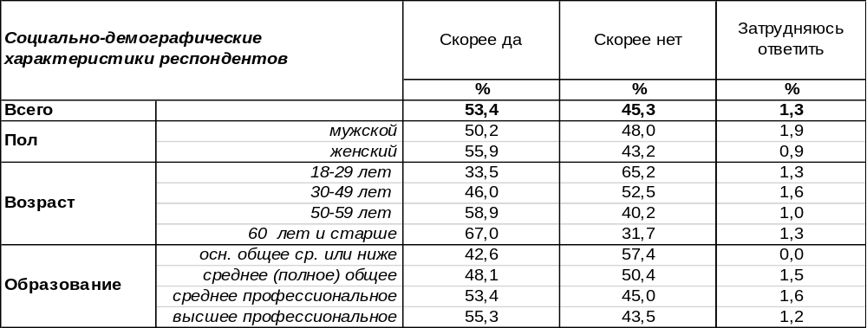
(Примечание: распределение ответов респондентов по строке составляет 100%)
Есть мнение, что обывателя ничего не интересует, кроме его собственных проблем. Обычное оправдание такой позиции: «от меня ничего не зависит». Гражданское общество, напротив, предполагает активных людей, чей голос и чьи действия способны изменять течение истории. Но, чтобы занять активную позицию, необходимо, по меньшей мере, интересоваться тем, что происходит в обществе. Жители Воронежской области – кто они? Потенциальные граждане или пассивные обыватели?
Как оказалось, более половины населения Воронежской области интересуются происходящими общественно-политическими событиями в регионе (53%), а значит, при благоприятных обстоятельствах способны занять активную гражданскую позицию. Любопытно, что чем старше респонденты, тем выше их интерес к происходящему: от 34% среди молодежи до 67% среди пожилых людей. Получается, что с возрастом интерес к социально-политической деятельности увеличивается вдвое. Повышение уровня образования тоже способствует увеличению интереса к происходящему в обществе от 43% до 55%.
В то же время почти половина жителей Воронежской области не интересуется общественно-политическими событиями (45%). Наиболее индифферентна к ним молодежь (65%) и богатые респонденты (63%).
Обращает на себя внимание, что жители малых городов и сел Воронежской области проявляют более высокий интерес к общественной жизни региона, чем население областного центра, как показано на графике ниже.

Интересуетесь ли Вы общественно-политическими событиями Воронежской области?
ИНСТИТУТ ОБЩЕСТВЕННОГО МНЕНИЯ «квалитас». тел.: (473) 251-90-75, 251-20-75
Опрос проведён ИОМ "Квалитас" в декабре 2022 года методом телефонного интервью.
Выборка репрезентативна для населения Воронежской области старше 18 лет по полу и возрасту.
Опрошено 1200 человек.

Из каких источников Вы преимущественно узнаете новости об общественно-политических событиях Воронежской области и деятельности губернатора Воронежской области?
Таблица 7
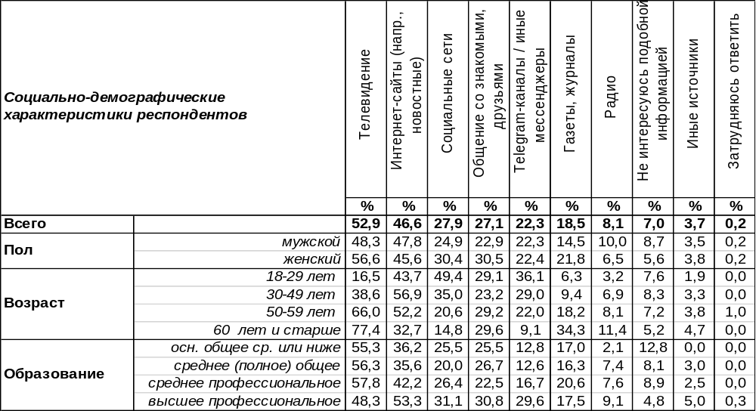
(Примечание: ввиду того что на вопрос допускалось несколько вариантов ответа,
распределение ответов респондентов по строке превышает 100%)
Жители Воронежской области узнают новости о региональных событиях и деятельности губернатора преимущественно по телевизору (53%). Чем старше респонденты, тем чаще они так отвечали: от 17% среди молодежи до 77% среди пожилых людей. Женщины чаще пользуются этим источником (57%), чем мужчины (48%).
Второй по популярности источник получения информации – интернет-сайты (47%). Здесь лидируют люди среднего возраста (30-49 лет), большинство из которых черпают новости из интернета (57%).
Социальные сети занимают третье место по популярности (28%). Чаще всего для получения информации ими пользуется молодежь (49%). По мере прожитых лет популярность социальных сетей снижается до 15% среди респондентов старше 60 лет.
Почти вровень с социальными сетями значатся разговоры со знакомыми и друзьями как дополнительный (а, иногда и основной) источник получения новостей (27%). Женщины, как и в случае с социальными сетями, чаще мужчин предпочитают пользоваться этим источником.
Телеграмм-каналы и прочие мессенджеры приносят новости 22% жителей Воронежской области. Ими увлечены в первую очередь молодые люди (36%), а с каждым прожитым годом интерес к ним слабеет до 9% среди пожилых людей.
Газетами и журналами для получения новостей пользуются 19% опрошенных и среди них преобладают женщины (22%), а не мужчины (15%), что было несколько неожиданно. Зато радио чаще слушают мужчины (10%), а не женщины (7%). В среднем по области только 8% жителей узнают о событиях по радио. Впрочем, есть граждане, которые вовсе не интересуются региональными событиями и деятельностью губернатора (7%).
Интересно, что среди жителей областного центра первое место занимает не телевидение, как в райцентре или в селе, а интернет-сайты. В Воронеже три преимущественных источника получения информации распределяются так: интернет-сайты (49%), телевидение (46%), общение со знакомыми и друзьями (30%). В малых городах: телевидение (58%), интернет-сайты (44%), социальные сети (31%). В деревнях и селах: телевидение (59%), интернет-сайты (45%), социальные сети (26%).
ИНСТИТУТ ОБЩЕСТВЕННОГО МНЕНИЯ «квалитас». тел.: (473) 251-90-75, 251-20-75
Опрос проведён ИОМ "Квалитас" в декабре 2022 года методом телефонного интервью.
Выборка репрезентативна для населения Воронежской области старше 18 лет по полу и возрасту.
Опрошено 1200 человек.

Следите ли Вы за группами и сообществами нашего региона в мессенджерах или социальных сетях?
Таблица 8
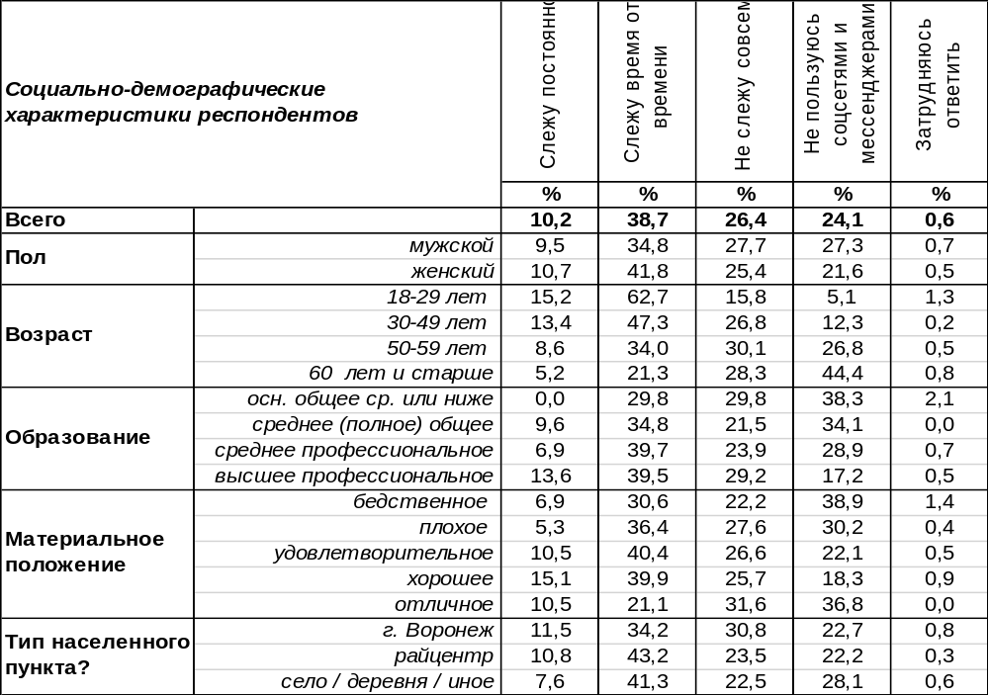
(Примечание: распределение ответов респондентов по строке составляет 100%)
Оказалось, что 24% жителей Воронежской области вовсе не пользуются соцсетями и мессенджерами. Лидируют здесь жители села.
Среди остальных опрошенных 49% респондентов черпает из них информацию о группах и сообществах нашего региона. Причем каждый десятый опрошенный отслеживает информацию постоянно (10%), тогда как 39% жителей области делают это время от времени. Следят за региональными новостями в социальных сетях чаще всего молодые люди с высоким уровнем образования.
Не отслеживают информацию о группах нашего региона в социальных сетях и мессенджерах 26% жителей, несмотря на то, что пользуются этими сервисами. Возможно, эти пользователи ищут там другую информацию, например, федерального масштаба, или же их интересуют какие-то специфические темы.
Вовлеченность в отслеживание информации о сообществах нашего региона в соцсетях в большей степени свойственна жителям малых городов и деревень Воронежской области, чем самому областному центру, как можно видеть из графика ниже:

Следите ли Вы за группами и сообществами нашего региона в мессенджерах или социальных сетях?

ИНСТИТУТ ОБЩЕСТВЕННОГО МНЕНИЯ «квалитас». тел.: (473) 251-90-75, 251-20-75
Опрос проведён ИОМ "Квалитас" в декабре 2022 года методом телефонного интервью.
Выборка репрезентативна для населения Воронежской области старше 18 лет по полу и возрасту.
Опрошено 1200 человек.

ЕСЛИ БЫ В БЛИЖАЙШЕЕ ВОСКРЕСЕНЬЕ СОСТОЯЛИСЬ ВЫБОРЫ, ЗА КАКУЮ ПАРТИЮ ВЫ БЫ ПРОГОЛОСОВАЛИ?
Таблица 9
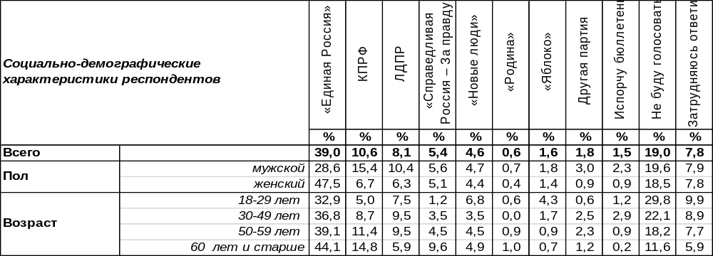
(Примечание: распределение ответов респондентов по строке составляет 100%)
Если бы в ближайшее воскресенье состоялись выборы, за какую партию Вы бы проголосовали?

Как видно из приведенного графика, в преддверии нового года рейтинги политических партий показывают достаточно малую подвижность. За исключением «Единой России». Тем не менее, снижение ее показателей на 6 пунктов никак не отразилось на ее лидирующих позициях.
Традиционно отметим, что рейтинг партии власти обратно-пропорционален величине населенного пункта – от 32% в областном центре до 43% и 47% в райцентрах и малых селах соответственно. А прямо-пропорциональную зависимость от величины населенного пункта демонстрируют партии «СРЗП», «Яблоко» и «Новые люди». Условно назовем их «городскими».
Сравним, как выглядят рейтинги политических партий в Воронежской области на фоне аналогичных показателей в среднем по России. Общероссийский опрос проведен ФОМ в декабре 2022 год.

Если бы в ближайшее воскресенье состоялись выборы, за какую партию Вы бы проголосовали?

ИНСТИТУТ ОБЩЕСТВЕННОГО МНЕНИЯ «квалитас». тел.: (473) 251-90-75, 251-20-75
Опрос проведён ИОМ "Квалитас" в декабре 2022 года методом телефонного интервью.
Выборка репрезентативна для населения Воронежской области старше 18 лет по полу и возрасту.
Опрошено 1200 человек.

4 раздел: О КАЧЕСТВЕ АВТОМОБИЛЬНЫХ ДОРОГ

СКАЖИТЕ, КАК БЫ ВЫ В ЦЕЛОМ ОЦЕНИЛИ КАЧЕСТВО АВТОМОБИЛЬНЫХ ДОРОГ В МЕСТЕ ВАШЕГО ПРОЖИВАНИЯ В НАСТОЯЩЕЕ ВРЕМЯ?
Таблица 10
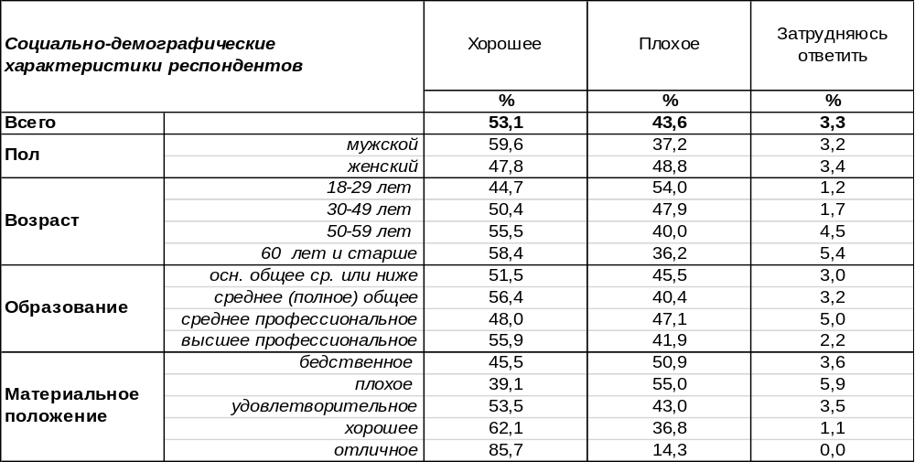
(Примечание: распределение ответов респондентов по строке составляет 100%)
Сегодня большинство жителей Воронежской области оценивают качество автомобильных дорог как «хорошее» (53%). Впрочем, почти половина других жителей региона (44%) с ними не согласны, называя воронежские дороги «плохими». От чего зависят оценки жителей?
По мере прожитых лет положительные оценки воронежских дорог повышаются от 45% среди молодежи до 58% среди пожилых людей. Очевидно, пожилые люди видели дороги и похуже, и сейчас им есть с чем сравнивать. Кроме того, складывается ощущение, что бедные и богатые жители области ездят по разным дорогам, так как их оценки противоположны. Например, люди с плохим материальным положением (денег хватает только на питание и квартплату) чаще оценивают качество дорог как «плохое» (55%) и только 39% назвали дороги «хорошими». А наиболее состоятельные воронежцы (могут позволить себе купить машину и дачу) намного чаще давали дорогам положительные оценки (86%), чем отрицательные (14%).
Имеются различия в оценках качества дорог среди жителей областного центра и районов Воронежской области: чем далее в глубинку, тем ниже положительные оценки, как можно видеть из последующего графика.

Как Вы считаете, качество автомобильных дорог в месте Вашего проживания за последние год-два улучшилось, ухудшилось или осталось без изменения?

ИНСТИТУТ ОБЩЕСТВЕННОГО МНЕНИЯ «квалитас». тел.: (473) 251-90-75, 251-20-75
Опрос проведён ИОМ "Квалитас" в декабре 2022 года методом телефонного интервью.
Выборка репрезентативна для населения Воронежской области старше 18 лет по полу и возрасту.
Опрошено 1200 человек.

КАК ВЫ СЧИТАЕТЕ, КАЧЕСТВО АВТОМОБИЛЬНЫХ ДОРОГ В МЕСТЕ ВАШЕГО ПРОЖИВАНИЯ ЗА ПОСЛЕДНИЕ ГОД-ДВА УЛУЧШИЛОСЬ, УХУДШИЛОСЬ ИЛИ ОСТАЛОСЬ БЕЗ ИЗМЕНЕНИЙ?
Таблица 11
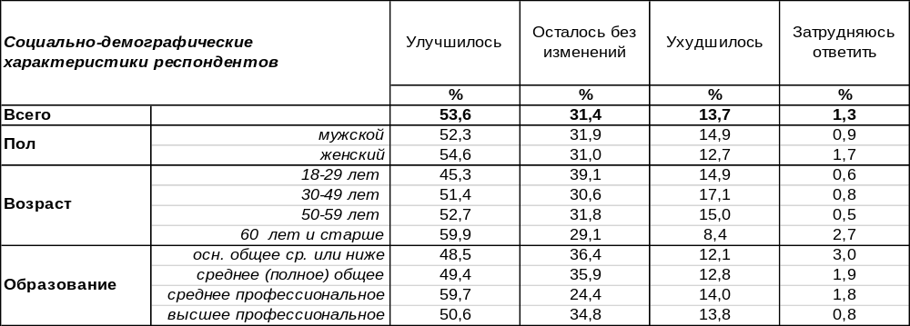
(Примечание: распределение ответов респондентов по строке составляет 100%)
Большинство жителей Воронежской области утверждали, что за последние пару лет качество автомобильных дорог в местах их проживания улучшилось (54%). Чем старше респонденты, тем чаще они с этим соглашались (с 45% среди молодежи до 60% среди людей старше 60 лет). Хорошее материальное положение увеличивало число положительных оценок до 58% (тогда как плохое материальное положение уменьшало это число до 49%).
Об ухудшении качества автомобильных дорог за последние годы говорили 14% жителей области. Чаще всего на дороги жаловались люди с бедственным материальным положением, которым не хватает денег на еду и квартплату (22%).
В то же время почти треть жителей области не заметили особых перемен в качестве дорожного покрытия за последние год или два (31%). Об отсутствии изменений чаще всего говорили молодые люди (39%).
Улучшению качества автомобильных дорог за последние годы чаще всего радовались жители райцентров (57%), тогда как радость жителей областного центра была существенно скромнее (49%). Жители Воронежа зачастую не замечали изменений в этой сфере (37%) в отличие от населения сел и деревень, где наблюдались и положительные оценки в изменении качества дорог (57%), и свидетельства отрицательных перемен (16%). Возможно, не до всех сельских дорог у областных властей «дошли руки», о чем свидетельствует график ниже.

Как Вы считаете, качество автомобильных дорог в месте Вашего проживания за последние год-два улучшилось, ухудшилось или осталось без изменений?

ИНСТИТУТ ОБЩЕСТВЕННОГО МНЕНИЯ «квалитас». тел.: (473) 251-90-75, 251-20-75
Опрос проведён ИОМ "Квалитас" в декабре 2022 года методом телефонного интервью.
Выборка репрезентативна для населения Воронежской области старше 18 лет по полу и возрасту.
Опрошено 1200 человек.

КАК ВЫ ОЦЕНИВАЕТЕ РАБОТУ ОРГАНОВ ВЛАСТИ В СФЕРЕ ДОРОЖНОЙ ДЕЯТЕЛЬНОСТИ (РЕМОНТ И СОДЕРЖАНИЕ ДОРОГ, ОРГАНИЗАЦИЯ ДОРОЖНОЙ ДЕЯТЕЛЬНОСТИ И ПР.)?
Таблица 12
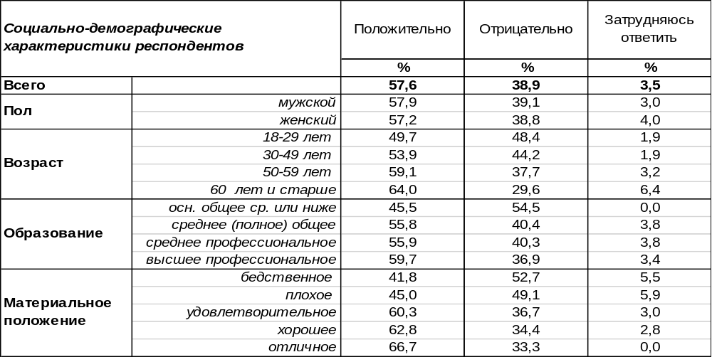
(Примечание: распределение ответов респондентов по строке составляет 100%)
Положительно оценивают работу органов власти в сфере ремонта и содержания дорог большинство жителей Воронежской области (58%). Среди пожилых людей число положительных оценок возрастает до 64%, тогда как среди молодежи уменьшается до 50%. Повышение уровня дохода прибавляет оптимизма в оценке работы органов власти с 42% среди самого бедного населения до 67% среди самого богатого.
Вместе с тем отрицательно оценили работу органов власти в сфере дорожной деятельности 39% жителей Воронежской области. Чем моложе респонденты, тем чаще они были готовы к критическим замечаниям в адрес власти. Но более всего возмущались респонденты с бедственным материальным положением (53%). Впрочем, уровень недовольства действиями властей у неимущего населения заведомо выше, чем у прочих, вне зависимости от повода.
Как показано на графике ниже, зачастую наиболее положительно оценивали работу властей в дорожной сфере жители малых городов Воронежской области (60%). Отрицательные оценки чаще других давали жители сел и деревень (41%).

Как Вы оцениваете работу органов власти в сфере дорожной деятельности
(ремонт и содержание дорог, организация дорожной деятельности и пр.)?

ИНСТИТУТ ОБЩЕСТВЕННОГО МНЕНИЯ «квалитас». тел.: (473) 251-90-75, 251-20-75
Опрос проведён ИОМ "Квалитас" декабрь 2022 - январь 2023 года методом телефонного интервью.
Выборка репрезентативна для населения г. Воронежа старше 18 лет по полу и возрасту.
Опрошено 1800 человек.

5 раздел: ЛИДЕРЫ ЗРИТЕЛЬСКИХ И ЧИТАТЕЛЬСКИХ СИМПАТИЙ МИНУВШЕГО ГОДА
Вот уже двадцать третий год подряд Институт общественного мнения «Квалитас» в январе публикует результаты опроса воронежцев относительно лидеров зрительских и читательских симпатий. Этот проект способствует выявлению полюбившихся народу печатных и интернет-СМИ, телепрограмм, радиостанций, фильмов-однодневок и фильмов, которые зрители готовы смотреть из года в год.
Как мы уже отмечали, официальные данные о тиражах печатных изданий, рейтингах телепередач или кассовых сборах в кинотеатрах не вполне отражают реальную картину распределения зрительских и читательских симпатий. Дело в том, что возникает проблема выбора между ценой и качеством. Не все граждане могут приобрести то, что им действительно нравится, финансовые соображения зачастую вынуждают их отказываться от привычных и любимых изданий. По финансовым показателям выпадают из числа популярных программы платных каналов, да и проблема устаревших телевизионных приемников, принимающих от силы 5-6 каналов, связана с материальным достатком их владельцев.
Данный проект позволяет воронежцам выявить наиболее интересную газету, телепередачу, радиостанцию, местный интернет-портал или кинофильм независимо от того, имеют ли они возможность быть регулярными потребителями того или иного информационного продукта.
Вопросы респондентам о читательских и зрительских предпочтениях задавались в открытой форме, то есть без подсказок вариантов ответов (наименований газет, телевизионных передач и кинофильмов).
Все итоговые результаты округлены до целых чисел в процентном выражении. В таблицах печатные издания ранжированы по фактическим показателям.

НАЗОВИТЕ, ПОЖАЛУЙСТА, САМУЮ ИНТЕРЕСНУЮ, НА ВАШ ВЗГЛЯД, ЦЕНТРАЛЬНУЮ ГАЗЕТУ 2022 ГОДА
На сегодняшний день 64% жителей Воронежа индифферентны к печатному слову центральных газет.
Всего же в ходе опроса респондентами были названы 19 центральных печатных издания, при этом 9 изданий были названы не менее двух раз. Годом ранее аналогичные показатели составляли 20 и 10 изданий соответственно.
Вниманию читателей Бюллетеня представляем первые девять федеральных изданий-лидеров по итогам 2022 года.
Таблица 13
№ | Издание | 2008 г. | 2009 г. | 2010 г. | 2011 г. | 2012 г. | 2013 г. | 2014 г. | 2015 г. | 2016 г. | 2017 г. | 2018 г. | 2019 г. | 2020 г. | 2021 г. | 2022 г.
1 | Комсомольская правда | 16 | 28 | 19 | 14 | 20 | 12 | 17 | 11 | 11 | 10 | 8 | 7 | 6 | 4 | 6
2 | Аргументы и факты | 13 | 11 | 8 | 7 | 9 | 14 | 16 | 7 | 7 | 6 | 6 | 4 | 4 | 4 | 5
3 | Российская газета | 3 | 4 | 4 | 5 | 6 | 4 | 5 | 5 | 6 | 3 | 3 | 3 | 3 | 2 | 3
4 | Коммерсантъ | - | 1 | 1 | <1 | >1 | 2 | 1 | 2 | 2 | 1 | <1 | 1,5 | 2 | 1 | 1
5 | Московский комсомолец | 2 | 1 | 2 | 1 | 3 | <1 | 2 | 1 | 1 | 1 | 1 | 2 | <1 | 2 | 1
6 | Известия | 1 | 1 | <1 | <1 | <1 | 1 | <1 | 1 | <1 | 2 | 1 | 1 | <1 | 1 | 1
7 | Правда | - | - | - | - | - | - | <1 | - | <1 | <1 | <1 | <1 | <1 | <1 | <1
8 | Моя семья | - | - | - | - | - | <1 | - | - | <1 | <1 | - | - | - | - | <1
9 | Новая Газета | - | - | - | - | - | <1 | <1 | <1 | <1 | <1 | 1 | 1 | 1 | 2 | <1
ИНСТИТУТ ОБЩЕСТВЕННОГО МНЕНИЯ «квалитас». тел.: (473) 251-90-75, 251-20-75
Опрос проведён ИОМ "Квалитас" декабрь 2022 - январь 2023 года методом телефонного интервью.
Выборка репрезентативна для населения г. Воронежа старше 18 лет по полу и возрасту.
Опрошено 1800 человек.

НАЗОВИТЕ, ПОЖАЛУЙСТА, САМУЮ ИНТЕРЕСНУЮ, НА ВАШ ВЗГЛЯД, МЕСТНУЮ ГАЗЕТУ 2022 ГОДА

Напомним, что в итоговой таблице результаты округлены до целых чисел в процентном выражении. Сами же издания ранжированы по фактическим показателям. Ниже мы приводим первые восемь воронежских газет, набравших наибольшее количество читательских симпатий за последние 10 лет.

Таблица 14
№ | Издание | 2008 г. | 2009 г. | 2010 г. | 2011 г. | 2012 г. | 2013 г. | 2014 г. | 2015 г. | 2016 г. | 2017 г. | 2018 г. | 2019 г. | 2020 г. | 2021 г | 2022 г
1 | Моё! | 35 | 44 | 36 | 27 | 39 | 35 | 38 | 31 | 31 | 28 | 25 | 23 | 27 | 25 | 21
2 | Коммуна | 3 | 2 | 3 | 2 | 4 | 3 | 4 | 3 | 2 | 3 | 3 | 2 | 2 | 3 | 3
3 | Камелот | 2 | 2 | 2 | 1 | 7 | 2 | 1 | 1 | 3 | 3 | 3 | 2 | 1 | 1 | 2
4 | Комсомольская правда  (региональный вкладыш) | <1 | <1 | 2 | <1 | 2 | 4 | 6 | 2 | 2 | 2 | 1 | 2 | 1 | 1 | 2
5-6 | АиФ  Черноземье | - | - | - | - | 2 | 4 | 5 | 1 | 1 | 2 | 1 | 2 | <1 | <1 | 1
5-6 | Берег | 2 | 2 | 2 | 1 | 3 | 2 | 2 | 2 | <1 | <1 | 1 | <1 | <1 | 1 | 1
7 | Воронежский курьер | 2 | 1 | 2 | 2 | <1 | 2 | 2 | 1 | 1 | 1 | 2 | 1 | <1 | <1 | <1
8 | Семёрочка | - | - | - | - | - | - | - | 2 | <1 | <1 | <1 | <1 | <1 | 1 | <1

Местным печатным изданиям повезло чуть больше, чем центральным. Если последние не читают 64% жителей Воронежа, то региональные «только» 52%. Годом ранее эта цифра составляла 49%. Кроме того, еще 14% опрошенных затруднились дать содержательный ответ на поставленный вопрос.
Всего же в ходе опроса было названо 20 изданий. Правда, не без путаницы. Поскольку вопрос задавался без подсказок вариантов ответов, то респонденты пытались назвать и сетевые издания, и федеральные газеты, и районные. Впрочем, все как всегда…
Традиционен и лидер нашего своеобразного рейтинга. Уже в который раз мы вынуждены констатировать, что суммарные показатели всех упоминавшихся при опросе изданий меньше результата бессменного лидера – еженедельника «Моё!». Хотя и последний потихонечку снижает свои показатели в последние годы.
ИНСТИТУТ ОБЩЕСТВЕННОГО МНЕНИЯ «квалитас». тел.: (473) 251-90-75, 251-20-75
Опрос проведён ИОМ "Квалитас" декабрь 2022 - январь 2023 года методом телефонного интервью.
Выборка репрезентативна для населения г. Воронежа старше 18 лет по полу и возрасту.
Опрошено 1800 человек.

НАЗОВИТЕ, ПОЖАЛУЙСТА, ЛУЧШУЮ ТЕЛЕПЕРЕДАЧУ ЦЕНТРАЛЬНОГО ТВ 2022 ГОДА

В ходе опроса всего было названо около 100 телепрограмм центральных телеканалов. 4% опрошенных посчитали, что за прошедший год не было телепередач, достойных звания «лучшей». Годом ранее этот показатель составлял 6%, а по итогам 2020 года – 12%. Ещё 17% участников опроса затруднились дать ответ на поставленный вопрос. А 22% жителей Воронежа утверждают, что вообще «не смотрят телевизор».
В итоговой таблице приведём первые десять телепередач – лидеров зрительских симпатий.
Таблица 15
№ | Телевизионные  передачи | 2008 г. | 2009 г. | 2010 г. | 2011 г. | 2012 г. | 2013 г. | 2014 г. | 2015 г. | 2016 г. | 2017 г. | 2018 г. | 2019 г. | 2020 г. | 2021 г. | 2022 г.
1 | Вечер с Владимиром  Соловьёвым  (канал Россия 1) | - | - | 3 | 1 | 2 | 2 | 6 | 8 | 7 | 3 | 5 | 3 | 3 | 2 | 6
2 | 60 минут  (канал Россия 1) | - | - | - | - | - | - | - | - | - | 6 | 4 | 2 | 4 | 4 | 5
3 | Время / Новости  (1 канал) | 18 | 14 | 13 | 16 | 9 | 5 | 9 | 9 | 7 | 8 | 5 | 5 | 4 | 4 | 4
4 | Вести  (канал Россия 1) | 11 | 6 | 6 | 7 | 8 | 6 | 9 | 10 | 4 | 6 | 7 | 3 | 3 | 5 | 4
5-6 | Песни от всей души  (канал Россия 1) | - | - | - | - | - | - | - | - | - | - | - | - | - | - | 2
5-6 | Привет, Андрей!  (канал Россия 1) | - | - | - | - | - | - | - | - | - | - | - | - | <1 | 2 | 2
7 | Мужское и женское  (1 канал) | - | - | - | - | - | - | - | - | - | - | - | 2 | 2 | <1 | 2
8-10 | Что? Где? Когда?  (1 канал) | 1 | 1 | 2 | <1 | <1 | 1 | 1 | 2 | 1 | 1 | - | 1,5 | <1 | 2 | 1
8-10 | Comedy Club  (ТНТ) | 2 | - | - | - | 3 | 1 | 1 | 2 | 2 | <1 | <1 | 3 | 2 | <1 | 1
8-10 | Маска  (НТВ) | - | - | - | - | - | - | - | - | - | - | - | - | - | 2 | 1

Традиционно мы объединили оценки формально двух телепрограмм – «Время» и «Новости на 1 канале». Но победила совсем другая телепрограмма. Что ж, иные времена требуют других героев. И вот уже Владимир Соловьев возглавляет наш своеобразный хит-парад, перескочив сразу на четыре ступеньки вверх.
.
ИНСТИТУТ ОБЩЕСТВЕННОГО МНЕНИЯ «квалитас». тел.: (473) 251-90-75, 251-20-75
Опрос проведён ИОМ "Квалитас" декабрь 2022 - январь 2023 года методом телефонного интервью.
Выборка репрезентативна для населения г. Воронежа старше 18 лет по полу и возрасту.
Опрошено 1800 человек.

НАЗОВИТЕ, ПОЖАЛУЙСТА, ЛУЧШУЮ ТЕЛЕПЕРЕДАЧУ МЕСТНОГО ТВ 2022 ГОДА

Всего в ходе опроса были названы более 40 телепрограмм местного телевидения. При этом 4% респондентов утверждают, что за год так и не увидели передачу, достойную звания лучшей. Годом ранее этот показатель равнялся 5%, а еще раньше 16%. Ещё почти 20% опрошенных выказали свою индифферентность как к местным телеканалам, так и к центральным. А 20% опрошенных горожан просто затруднилась дать содержательный ответ на поставленный вопрос.
Традиционно публикуем основной ТОП телепередач-лидеров зрительских симпатий.

Таблица 16
Телевизионные  передачи | 2008 г. | 2009 г. | 2010 г. | 2011 г. | 2012 г. | 2013 г. | 2014 г. | 2015 г. | 2016 г. | 2017 г. | 2018 г. | 2019 г. | 2020 г. | 2021 г. | 2022 г.
1. Вести-Воронеж  (ГТРК «Воронеж») | 36 | 40 | 31 | 32 | 32 | 23 | 27 | 22 | 21 | 23 | 21 | 21 | 20 | 23 | 22
2. Губернские новости  (ТНТ-Губерния) | 5 | 9 | 9 | 9 | 14 | 14 | 19 | 14 | 9 | 9 | 5 | 8 | 8 | 5 | 8
3. Утро вместе  (ТНТ-Губерния) | - | - | - | - | - | - | - | 1 | 1 | 1 | 1 | <1 | <1 | 1 | 1
4. Сезон забот  (ГТРК «Воронеж») | - | <1 | 1 | <1 | <1 | 1 | 2 | 1 | 2 | 1 | 2 | 1 | <1 | 2 | 1
5-6. Воронеж. События. Факты  (41 канал) | 3 | 5 | 3 | 1 | 7 | 3 | 2 | 3 | 1 | 3 | <1 | <1 | <1 | <1 | <1
5-6. Просёлки  (ГТРК «Воронеж») | - | - | - | - | - | - | - | - | - | - | - | <1 | <1 | <1 | <1

В очередной раз мы вынуждены констатировать, что при всем богатстве выбора, самыми интересными телепередачами местного телевидения жители областного центра из года в год называют практически одни и те же. А точнее, новостные выпуски на всех существующих каналах. И это логично, почти все остальные тематические передачи при желании можно найти на федеральных каналах.
ИНСТИТУТ ОБЩЕСТВЕННОГО МНЕНИЯ «квалитас». тел.: (473) 251-90-75, 251-20-75
Опрос проведён ИОМ "Квалитас" декабрь 2022 - январь 2023 года методом телефонного интервью.
Выборка репрезентативна для населения г. Воронежа старше 18 лет по полу и возрасту.
Опрошено 1800 человек.

НАЗОВИТЕ, ПОЖАЛУЙСТА, САМЫЙ ИНТЕРЕСНЫЙ, НА ВАШ ВЗГЛЯД, МЕСТНЫЙ ИНТЕРНЕТ-ПОРТАЛ (САЙТ) 2022 года?

На сегодняшний день 13% жителей областного центра не пользуются Интернетом. Впрочем, как и год назад. Два года назад эта цифра составляла 17%, а семь лет назад – 29%.
Видимо, порог насыщения близок.
В ходе опроса 9% респондентов посчитали, что в течение года им не попалось ни одного «интересного» интернет-портала с воронежской пропиской. По итогам 2021 года этот показатель равнялся так же 9%.
Ну, а 50% опрошенных были в растерянности от поставленного вопроса и затруднились дать содержательный ответ.
В этом году по итогам опроса сенсации не случилось. Несмотря на огромное количество названных ресурсов, лидеры, по большому счету, одни и те же. «Блокнот» чуть увеличил свой отрыв от «Моё! онлайн» с 0,3% до 0,7%, что, по сути, сложившейся ситуации не меняет – и эта разница находится в рамках статистической погрешности.
В итоговой таблице приведены названия только тех сайтов, которые были упомянуты в ходе опроса более 10 раз. Итоговые места распределены по фактическим показателям.

Таблица 17
№№ | Интернет-портал | 2013 г. | 2014 г. | 2015 г. | 2016 г. | 2017 г. | 2018 г | 2019 г | 2020 г | 2021 г | 2022 г
1 | Блокнот Воронеж | <1 | <1 | 1 | 2 | 4 | 4 | 4 | 6 | 8 | 7
2 | Моё! оnline Воронеж | 5 | 9 | 7 | 6 | 6 | 7 | 6 | 7 | 8 | 6
3 | Сообщество «Типичный Воронеж» (vk.com) | - | - | 1 | 2 | 1 | 1 | 2 | 3 | 3 | 2
4 | Вести-Воронеж | - | - | 1 | 1 | 1 | 1 | 1 | 1 | 1 | 1
5 | РИА Воронеж | 2 | 2 | 1 | 1 | <1 | 1 | 1 | 1 | <1 | 1
6-7 | БВФ (Большой Воронежский Форум) | 10 | 8 | 6 | 5 | 4 | 2 | 2 | 2 | 1 | 1
6-7 | Мой и твой Воронеж (vk.com) | - | - | - | - | - | - | <1 | <1 | <1 | 1
8 | Воронежский городской портал. 36on.ru | 3 | 3 | 2 | 2 | 1 | 1 | 1 | 1 | <1 | <1
9-10 | Подслушано Воронеж | - | - | - | - | - | - | - | <1 | <1 | <1
9-10 | Яндекс Дзен (Новости Воронежа) | - | - | - | - | - | - | - | - | <1 | <1

ИНСТИТУТ ОБЩЕСТВЕННОГО МНЕНИЯ «квалитас». тел.: (473) 251-90-75, 251-20-75
Опрос проведён ИОМ "Квалитас" декабрь 2022 - январь 2023 года методом телефонного интервью.
Выборка репрезентативна для населения г. Воронежа старше 18 лет по полу и возрасту.
Опрошено 1800 человек.

НАЗОВИТЕ, ПОЖАЛУЙСТА, САМУЮ ИНТЕРЕСНУЮ, НА ВАШ ВЗГЛЯД, РАДИОСТАНЦИЮ 2022 ГОДА

Всего в ходе опроса воронежцами было названо 46 радиостанций. Хотя в предыдущие два года называлось по 60.
Третий год подряд 19% опрошенных воронежцев заявили, что вообще не слушают радио. Ещё 10% респондентов затруднились дать содержательный ответ (9% год назад).
Традиционно публикуем первую десятку радиостанций – лидеров.
Ранжирование в таблице произведено по фактическим показателям.

Таблица 18
№ | Радиостанция | 2017 г. | 2018 г. | 2019 г. | 2020 г. | 2021 г. | 2022 г.
1 | Дорожное радио | 6% | 6% | 7% | 6% | 5% | 6%
2 | Маяк | 6% | 5% | 6% | 4% | 5% | <6%
3 | Авторадио | 3% | 5% | 4% | 4% | 4% | 4%
4-5 | Радио 7 на семи холмах | 4% | 4% | 4% | 3% | 4% | 4%
4-5 | Русское Радио | 5% | 4% | 3% | 4% | 3% | 4%
6 | Ретро FM | 3% | 3% | 3% | 3% | 3% | 4%
7-8 | Новое радио | - | - | 3% | 4% | 4% | 3%
7-8 | Дача | 7% | 7% | 5% | 4% | 5% | 3%
9-10 | Европа Плюс | 6% | 7% | 5% | 5% | 6% | 3%
9-10 | Вести FM | 1% | <1% | <1% | 1% | 1% | 3%

Несмотря на то, что подавляющее большинство радиостанций сохранили своё место в первой десятке нашего своеобразного рейтинга «самых интересных радио ресурсов», ранговое положение станций-лидеров значительно перетасовалось. Впрочем, как всегда. «Дорожное радио» поднялось со второго места на первое, «Маяк» с третьего на второе. И так далее.
Все логично - количественные показатели радиостанций так близки друг к другу, и разница между ними зачастую лежит в пределах допустимой погрешности измерения при опросе с заданной выборкой. То есть всего один голос из 1800 опрошенных, может переместить радиостанцию на одну позицию вверх или вниз.
ИНСТИТУТ ОБЩЕСТВЕННОГО МНЕНИЯ «квалитас». тел.: (473) 251-90-75, 251-20-75
Опрос проведён ИОМ "Квалитас" декабрь 2022 - январь 2023 года методом телефонного интервью.
Выборка репрезентативна для населения г. Воронежа старше 18 лет по полу и возрасту.
Опрошено 1800 человек.

НАЗОВИТЕ, ПОЖАЛУЙСТА, САМЫЙ ИНТЕРЕСНЫЙ КИНОФИЛЬМ 2022 ГОДА

Традиционно констатируем специфические особенности ответов респондентов по обозначенной тематике.
- Респонденты концентрируют свое внимание не столько на новинках, сколько на некогда полюбившихся фильмах, не обращая внимания на дату их выхода.
- Как правило, воронежцы во время опроса не обращают внимания и на то, является ли фильм телевизионным или кинофильмом. Отсюда в списке самых любимых фильмов так много телевизионных постановок и даже телесериалов.
- Установлено, что чем день показа того или иного фильма ближе к дате опроса, тем ближе он расположен к вершине нашего рейтинга.
На суд читателей Бюллетеня выносим только те фильмы, которые были в ходе опроса упомянуты более пяти раз.
Всего респондентами были названы более 130 художественных фильмов, анимационных фильмов и сериалов, претендующих на звание «самый интересный фильм года». 42% респондентов затруднились сформулировать свое мнение. Годом ранее эта цифра составила 39%. Еще 8% за прошедший год так и не увидели ни одного «интересного» фильма. Впрочем, как и год назад. Не повезло…

В таблице представлены первые десять фильмов, набравших наибольшее количество голосов.

Таблица 19
№№ | Кинофильм 2021 года | %
1 | Чебурашка | 11%
2 | Аватар 2 | 4%
3 | Последний богатырь | 2%
4-5 | Доктор Стрэндж 2 | 1%
4-5 | Непослушник | 1%
6-7 | Непослушник 2 | 1%
6-7 | След | 1%
8-10 | Жуки | 1%
8-10 | Склифосовский | 1%
8-10 | Холоп | 1%

ИНСТИТУТ ОБЩЕСТВЕННОГО МНЕНИЯ «квалитас». тел.: (473) 251-90-75, 251-20-75
Опрос проведён ИОМ "Квалитас" декабрь 2022 - январь 2023 года методом телефонного интервью.
Выборка репрезентативна для населения г. Воронежа старше 18 лет по полу и возрасту.
Опрошено 1800 человек.

ЛИДЕРЫ ЗРИТЕЛЬСКИХ СИМПАТИЙ ПРОШЛЫХ ЛЕТ

2021 | Человек паук. Нет пути домой | 5% |  | 2010 | 1. Аватар | 9%
2021 | Последний богатырь 3 | 4% |  | 2010 | 2. Брестская крепость | 4%
2020 | Довод | 2% |  | 2009 | 1. Тарас Бульба | 8%
2020 | Холоп | 2% |  | 2009 | 2. Адмирал | 7%
2019 | Холоп | 4% |  | 2008 | 1. Адмирал | 8%
2019 | Т-34 | 3% |  | 2008 | 2. Ирония Судьбы - 2 | 3%
2018 | 1. Движение вверх | 5% |  | 2007 | 1. Татьянин день | 11%
2018 | 2. Полицейский с Рублевки 2 | 3% |  | 2007 | 2. Ирония Судьбы - 2 | 8%
2017 | 1. Последний богатырь | 5% |  | 2006 | 1. Остров | 11%
2017 | 2. Салют 7 | 4% |  | 2006 | 2. 9 рота | 10%
2016 | 1. София | 4% |  | 2005 | 1. 9 рота | 11%
2016 | 2. Экипаж | 4% |  | 2005 | 2. Мастер и Маргарита | 7%
2015 | 1.Звёздные войны. Эпизод VII | 2% |  | 2004 | 1. Московская сага | 6%
2015 | 2. Тихий Дон | 2% |  | 2004 | 2. Клон | 5%
2014 | 1. Интерстеллар | 3% |  | 2003 | 1. Участок | 9%
2014 | 2. Екатерина | 3% |  | 2003 | 2. Две судьбы | 6%
2013 | 1. Сталинград | 8% |  | 2002 | 1. Бригада | 17%
2013 | 2. Легенда №17 | 6% |  | 2002 | 2. Семейные узы | 7%
2012 | 1. Аватар | 4% |  | 2001 | 1. Земля любви | 8%
2012 | 2. Хоббит. Нежданное  путешествие | 3% |  | 2001 | 2. Граница – таежный роман | 6%
2011 | 1-2. Высоцкий.  Спасибо, что живой | 6% |  | 2000 | 1. Сибирский цирюльник | 12%
2011 | 1-2. Сваты (сериал) | 6% |  | 2000 | 2. Граница – таежный роман | 6%

ИНСТИТУТ ОБЩЕСТВЕННОГО МНЕНИЯ «квалитас». тел.: (473) 251-90-75, 251-20-75
Опрос проведён ИОМ "Квалитас" 16 – 25 января 2023 года методом телефонного интервью.
Выборка репрезентативна для населения г. Воронежа старше 18 лет по полу и возрасту.
Опрошен 601 человек.

СОЦИАЛЬНО-ДЕМОГРАФИЧЕСКИЕ ХАРАКТЕРИСТИКИ РЕСПОНДЕНТОВ

Пол | %
мужской | 43,6
женский | 56,4

Возраст | %
18 – 29 лет | 18,1
30 – 49 лет | 39,1
50 – 59 лет | 15,0
60 лет и старше | 27,8

Образование | %
Неполное среднее | 1,8
Среднее | 8,3
Среднеспециальное и незаконченное высшее | 28,3
Высшее | 61,6

Материальное положение | %
Бедственное / Денег не хватает даже на питание  и квартплату/ | 4,5
Плохое /Денег хватает только на питание и квартплату/ | 10,6
Удовлетворительное /Кроме питания и квартплаты  денег хватает на покупку недорогих вещей/ | 48,4
Хорошее /Могу покупать дорогие вещи, но далеко  не всё по карману/ | 33,3
Отличное / Мы можем позволить себе достаточно  дорогостоящие вещи – квартиру, дачу и др. / | 3,2

Семейное положение | %
Женат /замужем/ | 51,9
Не женаты, но живем вместе | 7,7
Холост /не замужем/ | 18,6
Разведен /разведена/ | 10,2
Вдовец /вдова/ | 11,6

Есть ли у Вас дети до 18 лет? | %
Да | 33,3
Нет | 66,7

